Федеральное государственное автономное образовательное учреждение
высшего образования «Национальный исследовательский университет
ИТМО»

Факультет программной инженерии и компьютерной техники

Отчёт по лабораторной работе №7
Вариант 54343

Работу выполнила: Леонтьева Арина Николаевна
Группа: Р3113
Преподаватель: Ермаков Михаил Константинович

Санкт-Петербург 2025
Задание
Доработать программу из лабораторной работы №6 следующим образом:
Организовать хранение коллекции в реляционной СУБД (PostgresQL). Убрать хранение коллекции в файле.
Для генерации поля id использовать средства базы данных (sequence).
Обновлять состояние коллекции в памяти только при успешном добавлении объекта в БД
Все команды получения данных должны работать с коллекцией в памяти, а не в БД
Организовать возможность регистрации и авторизации пользователей. У пользователя есть возможность указать пароль.
Пароли при хранении хэшировать алгоритмом SHA-512
Запретить выполнение команд не авторизованным пользователям.
При хранении объектов сохранять информацию о пользователе, который создал этот объект.
Пользователи должны иметь возможность просмотра всех объектов коллекции, но модифицировать могут только принадлежащие им.
Для идентификации пользователя отправлять логин и пароль с каждым запросом.
Необходимо реализовать многопоточную обработку запросов.
Для многопоточного чтения запросов использовать ForkJoinPool
Для многопотчной обработки полученного запроса использовать создание нового потока (java.lang.Thread)
Для многопоточной отправки ответа использовать Fixed thread pool
Для синхронизации доступа к коллекции использовать синхронизацию чтения и записи с помощью java.util.concurrent.locks.ReadWriteLock

Листинг
https://github.com/lntwa/itmo/tree/main/lab7
Диаграмма классов
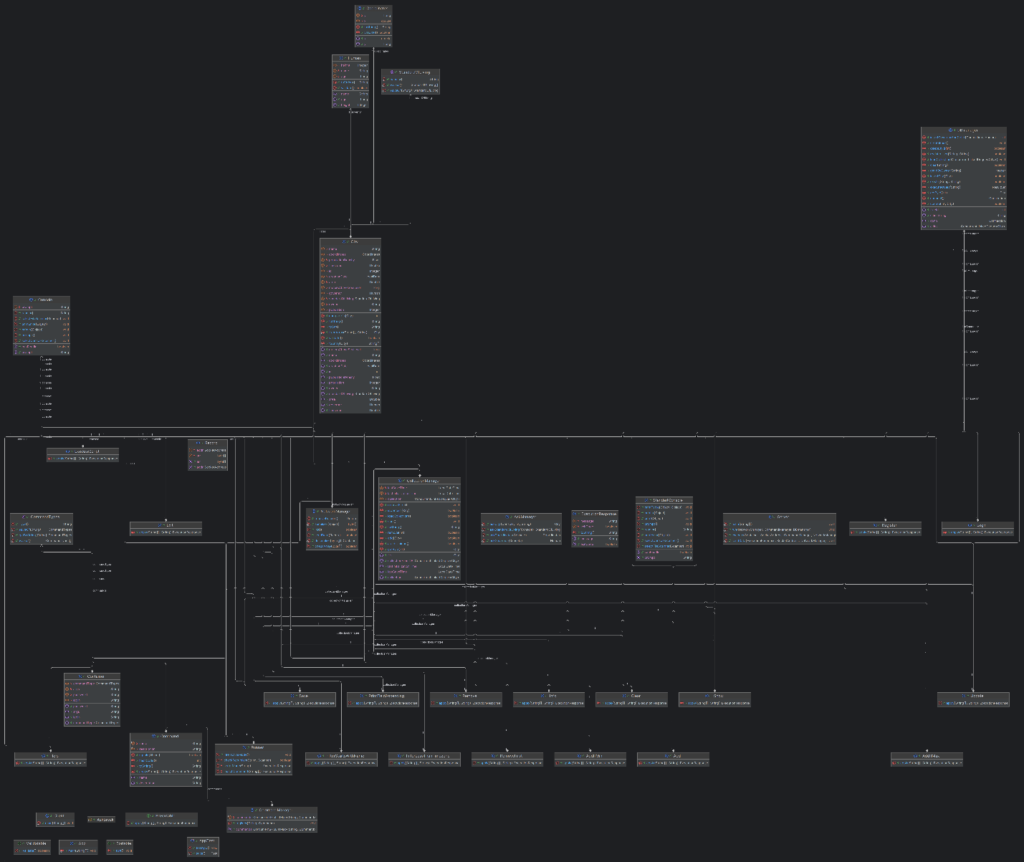

Вывод
В этой лабораторной работе я доработала серверную часть программы, убрав хранение коллекции в файле и заменив его на работу с базой данных PostgreSQL. Теперь все объекты добавляются напрямую в базу. Я реализовала регистрацию и авторизацию пользователей. Добавила многопоточность: чтение запросов идёт через ForkJoinPool, обработка каждого запроса - в отдельном потоке, а для отправки ответов используется пул потоков. Для работы с коллекцией в памяти я использовала ReadWriteLock.

